 | № 11  30 июня 2020  распространяется бесплатно
Отчет главы
19 июня 2020 года в большом зале администрации муниципального района состоялось очередное заседание Собрания депутатов пятого созыва, на котором помимо запланированных основных вопросов, был заслушан отчет о деятельности главы Биробиджанского муниципального района и о деятельности администрации Биробиджанского муниципального района за 2019 год.  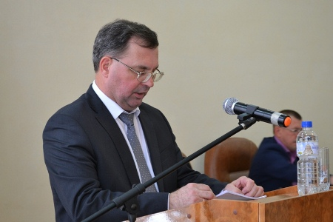  В своем докладе глава муниципального образования Сергей Солтус подвел итоги проделанной работы за 2019 год и вынес на обсуждение основные направления работы в 2020 году.  - За минувший год произошло много событий и поэтому сегодня, как никогда раньше, во главу угла поставлены уровень и качество жизни жителей района. Это масштабная задача, которую мы решаем шаг за шагом. В 2019 году было немало трудностей, не на всё нам хватало собственных ресурсов. Но сложные моменты нас не останавливали, мы делали всё, что в наших силах и полномочиях, - начал выступление Сергей Владимирович.  В ходе отчета, руководитель исполнительной власти прокомментировал основные итоги работы более чем по 16 разделам - доложил об исполнении бюджетной политики, подробно остановился на работе жилищно-коммунального и сельского хозяйства, имущественного комплекса, сферы образования, культуры и спорта и многого другого.  - Основным направлением расходов бюджета являются расходы социальной сферы. Так, на образование направлено – | 68,0 % к уровню всех расходов бюджета, на культуру – 4,0 %, на физическую культуру и спорт, социальное обеспечение и иные выплаты населению – 2 %.  В бюджете муниципального района ежегодно планируются расходы на мероприятия, осуществляемые в рамках средств дорожного фонда.  В 2019 году средства дорожного фонда израсходованы в объеме 2 млн. 960 тысяч рублей или 84 % к утвержденному плану, и были направлены на мероприятия:  - по содержанию муниципальных дорог в сумме 463,0 тысячи рублей;  - по повышению безопасности дорожного движения (ремонт автомобильной дороги общего пользования местного значения «Никипелово-Найфельд») в сумме 2 млн. 497 тысяч рублей, - сказал Сергей Солтус.  Несмотря на определенные трудности, одной из базовых отраслей экономики в Биробиджанском муниципальном районе было и остается сельское хозяйство. В агропромышленном комплексе производится большая часть потребительских товаров Биробиджанского района.  В настоящее время на территории муниципального района производством сельскохозяйственной продукции занимаются 4 сельскохозяйственных предприятия, 59 крестьянских (фермерских) хозяйств, 1970 личных подсобных хозяйства и один сельскохозяйственный потребительский перерабатывающий сбытовой кооператив «Родина», занимающийся производством овощей и картофеля.  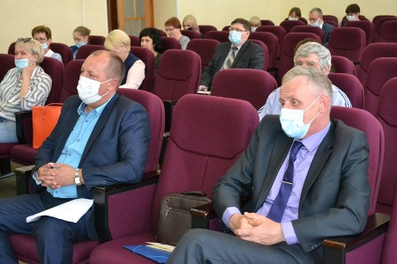 | - По причине того, что в Биробиджанском районе был объявлен режим чрезвычайной ситуации, возникшей в результате паводка, вызванного сильными дождями, прошедшими в июле – сентября 2019 года, на большей площади сельхозугодий была зафиксирована гибель урожая. В связи с этим, валовой сбор сельхозпродукции в 2019 году был значительно ниже показателей предыдущих лет, - отметил глава муниципального района.  В 2019 году крестьянским (фермерским) хозяйствам была оказана финансовая поддержка в сумме 71,9 млн. рублей. В том числе грантовая поддержка на общую сумму 18,4 млн. рублей. Кроме того, на поддержку развития личных подсобных хозяйств Биробиджанского района в 2019 году было выплачено субсидий в размере 1 млн. 390 тысяч 413 рублей, в том числе на возмещение части затрат на содержание свиноматок – 66,0 тысяч рублей и на производство молока крупного рогатого скота – 1 млн. 324 тысячи 413 рублей. Поддержку получили 54 жителя района, ведущие личные подсобные хозяйства.  Озвучил глава района и другие направления деятельности.  Кроме того, народным избранникам был представлен на утверждение отчет об исполнении бюджета Биробиджанского муниципального района за 2019 год. Всего в повестку дня было внесено 13 вопросов.  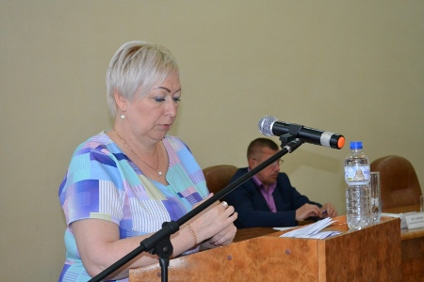  Подробнее с отчетом главы Биробиджанского муниципального района можно ознакомиться на официальном сайте администрации Биробиджанского муниципального района.

Детская безопасность на контроле спасателей Еврейской автономии
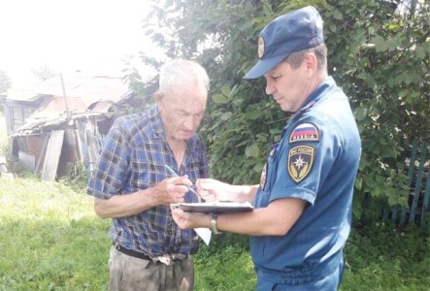 | Проблема детской шалости с огнем актуальна всегда, и для её решения требуются общие действия не только сотрудников МЧС России, но и родителей, воспитателей и учителей. Профилактика детской шалости с огнем в семье обычно сводится к банальным запретам. Но дети всегда ищут новых ярких впечатлений, балуются со спичками и огнеопасными
предметами. Зачастую это заканчивается трагедией.
Поэтому спасатели постоянно напоминают - чтобы не было беды, необходимо строго следить за тем, чтобы дети не брали в руки спички.
- Ни в коем случае нельзя допускать, чтобы дети пользовались электронагревательными приборами, - рекомендует начальник отдела надзорной деятельности и профилактической работы по г. Биробиджану и Биробиджанскому району Александр Кукишев. - Если у вас есть малолетние дети, не оставляйте их дома одних, тем более, если работает телевизор или другие электроприборы. Храните спички в местах недоступных для детей. Пользоваться можно только исправными приборами, имеющими сертификат соответствия требованиям безопасности, с встроенным устройством автоматического отключения прибора от источника электрического питания. Помните - маленькая неосторожность может привести к большой беде.
Трагические случаи наглядно доказывают: главная причина гибели детей на пожаре кроется в их неумении действовать в критических ситуациях. Во время пожара у маленьких детей срабатывает подсознательный инстинкт: ребенок старается к чему-то прижаться, куда-то спрятаться, ищет мнимое убежище - под кроватью, столом и т. д. Там его беда и настигает.
Обязательно научите ребенка действиям при пожаре:
при обнаружении пожара необходимо немедленно покинуть помещение;
вызвать пожарных по номеру 101, назвать свою фамилию, имя и домашний адрес, если нет возможности сделать это самостоятельно, позвать на помощь взрослых или соседей;
если нет возможности покинуть горящее помещение, выйти на балкон или в другую комнату, закрыв за собой двери, криками привлечь внимание прохожих или соседей;
предупредить соседей о пожаре;
покидая дом ни в коем случае не пользоваться лифтом;
при задымлении закрыть нос и рот мокрой тканью;
не пытаться потушить пожар самостоятельно;
не прятаться от пожара под кроватью, столом, в шкафах и в других местах.
Постарайтесь постоянно повторять с ребенком правила безопасного поведения. Не стоит забывать, что самым лучшим способом обучения детей всегда является собственный пример. Если вы внимательны к собственной безопасности, то и ребенок будет застрахован от неправильных действий.

Ксения Письменова. Пресс-служба ГУ МЧС России по ЕАО

Вопросы безопасности
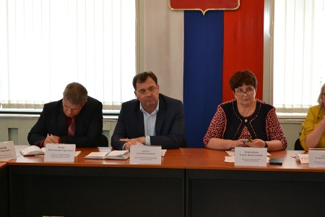  Вопросы обеспечения антитеррористической защищенности, пожарной безопасности и охране общественного правопорядка на территории муниципального района при подготовке и проведении общероссийского голосования по поправкам к Конституции Российской Федерации, также о дополнительных мерах по обеспечению безопасности мест отдыха детей в период проведения летнего оздоровительного сезона 2020 года обсудили 18 июня на совместном заседании антитеррористической комиссии и комиссии по предупреждению и ликвидации чрезвычайных ситуаций и обеспечению пожарной безопасности Биробиджанского муниципального района Еврейской автономной области члены районной АТК и КЧС и ПБ.  Так на избирательных участках в период проведения голосования по поправкам к Конституции РФ, в целях обеспечения санитарно-эпидемиологического благополучия в условиях сохранения рисков распространения COVID-19, будут обеспечены следующие меры безопасности:  - организована дезинфекция помещений и кабинок для голосования;  - проведение измерения температуры тела голосующих бесконтактными термометрами;  - обеспечение средствами индивидуальной защиты голосующих (защитные маски, перчатки);  - обеспечение средствами индивидуальной защиты членов участковых избирательных комиссий (одноразовые халаты, защитные щитки для лица, защитные маски, перчатки);  - контроль безопасной социальной дистанции голосующих от 1,5 до 2,0 метров; | - недопущение скопления людей в помещении.  Обсуждая вопросы проведения летнего оздоровительного сезона 2020 года члены АТК и КЧС уделили особое внимание пожарной безопасности и обеспечению санитарно-эпидемиологического благополучия детей в условиях сохранения рисков распространения COVID-19.  Кроме этого, в повестку дня были внесены вопросы о ходе реализации мероприятий по противодействию идеологии терроризма на территории муниципального образования в рамках исполнения положений Комплексного плана 2019-2023 годы, выработки дополнительных мер по организации контроля за их исполнением и совершенствованию профилактической работы, а также об утверждении регламента проведения мониторинга политических, социально-экономических и иных процессов, оказывающих влияние на ситуацию в области противодействия терроризму на территории Биробиджанского муниципального района Еврейской автономной области.  Завершая совместное заседание комиссий, председатель-глава муниципального района Сергей Солтус еще раз напомнил собравшимся о серьезности и важности обсуждаемых вопросов.  По вопросам повестки дня были вынесены решения, где даны рекомендации главам сельских поселений, поручения профильным отделам районной администрации. Выполнение данных решений находится на контроле главы муниципального района Сергея Солтуса.  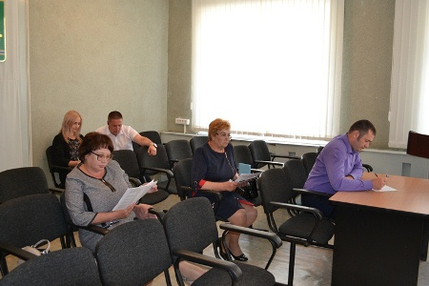

1 | КОНТАКТНЫЙ ТЕЛЕФОН, ПО КОТОРОМУ МОЖНО ПОДЕЛИТЬСЯ ТЕМАМИ ДЛЯ ОЧЕРЕДНОГО ВЫПУСКА «ВЕСТНИК БИРОБИДЖАНСКОГО РАЙОНА»: 2-33-03 АДРЕС ЭЛЕКТРОННОЙ ПОЧТЫ: bir_rn@eao.ru. ПОДРОБНЕЕ О ДЕЯТЕЛЬНОСТИ АДМИНИСТРАЦИИ МУНИЦИПАЛЬНОГО ОБРАЗОВАНИЯ «БИРОБИДЖАНСКИЙ МУНИЦИПАЛЬНЫЙ РАЙОН» ЕВРЕЙСКОЙ АВТОНОМНОЙ ОБЛАСТИ МОЖНО УЗНАТЬ НА ОФИЦИАЛЬНОМ САЙТЕ WWW.br.eao.ru.
1 | ВЕСТНИК БИРОБИДЖАНСКОГО РАЙОНА № 11 от 30 июня 2020 года.

Администрация Биробиджанского района проверила факт вырубки деревьев в селе Раздольном и отреагировала в рамках своих полномочий
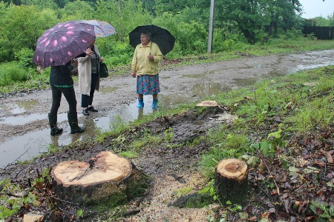 | 19 июня в селе Раздольном были проведены работы по вырубке древесной растительности вдоль дороги по улице Зеленой. Этот факт возмутил местных жителей, о чем они незамедлительно сообщили главе Биробиджанского района Сергею Солтусу.
Выяснилось, что вырубкой деревьев занималась специально нанятая главой Птичнинского сельского поселения бригада.
Содержание дороги в надлежащем состоянии действительно требует периодической отчистки от нежелательной древесно-кустарниковой растительностью, но вырубка должна проходить по нормам, которые устанавливает Российское законодательство.
Разобраться в сложившейся ситуации глава района поручил профильным специалистам районной администрации, которые выехав на место, зафиксировали факт вырубки деревьев и провели обследование данной территории.
О выявленных фактах администрация Биробиджанского района уведомила Биробиджанскую межрайонную природоохранную прокуратуру.

Свеча памяти
Накануне Дня памяти и скорби, 22 июня, в память о погибших в Великой Отечественной войне, в России стартовала мемориальная акция «Свеча памяти». Именно в этот день в 4 часа утра 1941 года на нашу землю вторглись немецкие | 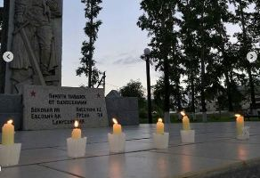  захватчики.
Акция носит традиционный характер, но в связи с угрозой распространения коронавирусной инфекции в 2020 году она проходила в онлайн режиме.
К акции присоединились все желающие. Зажженную свечу в память павших на полях сражений необходимо было сфотографировать и опубликовать фото в социальных сетях с хештегом #СвечаПамяти.
Биробиджанский район не остался в стороне от патриотического флэш-моба. В сельских поселениях района свечи были зажжены у обелисков.

Всероссийский конкурс изобразительного искусства «В мире детства!»
В рамках празднования Международного дня защиты детей, обучающиеся Центра Образования имени В.И. Пеллера села Птичник Биробиджанского района приняли участие во Всероссийском конкурсе изобразительного искусства «В мире детства!». Конкурс проводился с 26 мая 2020 года по 04 июня 2020 года.
Участие в конкурсе воспитывает в подрастающем поколении любовь к творчеству, традициям, красоте, развивает и реализует творческие способности, творческую активность.
В результате семилетней Варваре Косицыной удалось занять в престижном конкурсе 3 место за работу «Каждому ребенку счастливого детства». Куратором творческой работы выступила учитель начальных классов Любовь Петровна Каминская.
От организаторов Всероссийского конкурса Варвара получила Диплом победителя, а ее наставник Любовь Петровна Благодарственное письмо.
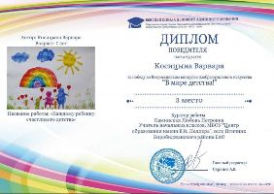

«Тебе, Победа посвящаем!»
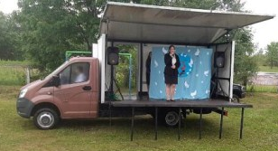 | В этом году, когда страна готовилась с особой торжественностью отпраздновать 75-летие Победы в Великой Отечественной войне, все планы смешала пандемия коронавируса. В соответствий с Указом Президента В. В. Путина торжественные мероприятия были назначены на 24 июня. Эта дата является памятной и напрямую связана с 75-летием Победы. В этот день в 1945 году состоялся первый в истории парад Победы.
Несмотря на суровые погодные условия - непрекращающийся дождь, бригада художественной самодеятельности районного Дома культуры совместно с солистами дома культуры села Желтый Яр выехала в села Петровка, Русская поляна и Казанка с концертом «ПАРАДПОБЕДИТЕЛЕЙ». Благодаря использованию многофункционального передвижного культурного центра автоклуб появилась возможность подарить праздник жителям отдаленных сел Биробиджанского района. Пусть и небольшие аудитории зрителей встречали артистов, но каждый из них дарил выступающим свою благодарность аплодисментами и доброй, теплой атмосферой. В селе Казанка праздничный концерт завершился акцией «Голубь мира» с вручением памятных сувениров – голубей.
Аналогичные акции и флеш -мобы прошли во всех селах района. Дети, вмести с родителями, вырезали и рисовали голубей, дарили их близким и родным как символ мира.
Парад Победы на Красной площади состоялся 75 лет назад. И уже 75 лет мы осознаем себя наследниками Великой Победы. В этот день звучали военные марши и песни. Всероссийская Акция «Победный марш» прошла в селах Алексеевка, Бирофельд, Пронькино, с. Казанка.
В с. Дубовое прозвучал радиоконцерт «Песни Весны и Победы». Для жителей транслировалась песни военных лет и песни современных авторов о Великой Отечественной войне и Победе, что создавало праздничную атмосферу.

Бывший ученик Центра образования имени В. И. Пеллера села Птичник ЕАО Ростислав Рюмкин принял участие в Параде Победы в Москве
Бывший учащийся Центра образования имени полного кавалера ордена Славы Владимира Израйлевича Пеллера (с. Птичник Биробиджанского района ЕАО) Ростислав Рюмкин 24 июня прошел в парадном расчете Михайловской Военной Артиллерийской Академии (г. Санкт-Петербург) по Красной площади в Москве. Это право он получил как один из самых успешных курсантов.
«Наш сынок обучался в Центре образования имени В. И. Пеллера 9 лет! Это наша родная и любимая школа, родные и чуткие учителя! Первая учитель Марина Викторовна Соскова, мы часто её вспоминаем и любим! Далее мы переехали жить в г. Иркутск и Ростик учился в 10 и 11 классах», — рассказал мама Ростислава Лиана Рюмкина.
После окончания иркутской школы Ростислав выбрал для себя военную карьеру и поступил в Михайловскую Военную Артиллерийскую Академию в Северной столице.
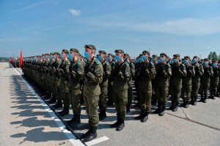

Прокуратура информирует
Прокуратурой приняты меры к управляющей организации за нарушения законодательства в сфере обращения с твердыми коммунальными отходами  Прокуратурой Биробиджанского района в мае-июне 2020 года в рамках надзорных полномочий проведена проверка исполнения законодательства в сфере обращения с твердыми коммунальными отходами на территории Биробиджанского района в части накопления отходов в районе ул. Мирная, 10 б, с. Птичник Биробиджанского района ЕАО.  По результатам данной проверки в деятельности ООО «Управляющая компания «ИВЕКА» выявлены нарушения требований санитарно-эпидемиологического законодательства.  В рамках надзорных мероприятий установлено, что «Управляющая компания «ИВЕКА» является управляющей организацией многоквартирных домов по ул. Мирная, д. 2, 4, 7, 8, 10 с. Птичник, Биробиджанского района, ЕАО.  Контейнерная площадка, расположенная в районе ул. Мирная, 10б с. Птичник вблизи дома № 1 по ул. 40 лет Победы, с. Птичник не имеет твердое покрытие, на площадке имеется 6 контейнеров, контейнеры очищены от мусора. В указанные контейнеры размещается бытовой мусор с домов № 2, 4, 7, 8, 10 по ул. Мирная с. Птичник. вместе с тем, на территории вокруг контейнеров имеется скопление несанкционированной свалки бытового мусора.  По выявленным нарушениям прокуратурой района внесено представление об устранении нарушений закона, которое находится на рассмотрении.  Кроме того, постановлением Управления Роспотребнадзора по ЕАО от 10.06.2020 ООО «Управляющая компания «ИВЕКА» привлечено к административной ответственности по ст. 6.3 КоАП РФ за нарушение законодательства в области обеспечения санитарно-эпидемиологического благополучия населения, в виде предупреждения.  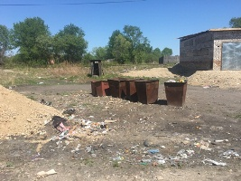 |   Дополнительные меры в сфере миграции с учетом смягчения ограничений, связанных с распространением коронавирусной инфекции  Указом Президента Российской Федерации от 15 июня 2020 г. № 392 «О внесении изменений в Указ Президента Российской Федерации от 18 апреля 2020 г. № 274 «Овременных мерах по урегулированию правового положения иностранных граждан и лиц без гражданства в Российской Федерации в связи с угрозой дальнейшего распространения новой коронавирусной инфекции (COVID-19)» для всех иностранных граждан, прибывших в Россию как в визовом, так и безвизовом порядке, до 15 сентября 2020 года продлевается приостановление сроков временного пребывания (включая продления виз), временного или постоянного проживания (включая продления вида на жительство), сроков, на которые иностранные граждане поставлены на учет по месту пребывания или зарегистрированы по месту жительства, а также срока действия свидетельств о временном убежище, удостоверении беженца.  Для иностранных граждан, выехавших за пределы России до закрытия границ и имеющих разрешение на временное проживание, вид на жительство или свидетельство участника Госпрограммы переселения соотечественников, не засчитывается период с 15 марта по 15 сентября 2020 года, в срок действия указанных документов.  Также в обозначенный период в отношении иностранных граждан не будут приниматься решения об аннулированных ранее выданных виз, разрешений на временное проживание, видов на жительство, разрешений на работу, патентов и свидетельств участника Госпрограммы переселения соотечественников, лишение статуса беженца или временного убежища.  С 16 июня 2020 года для осуществления трудовой деятельности иностранным гражданам необходимо разрешение на работу или патент с соответствующей оплатой авансовых платежей по налогу на доходы физических лиц.  При этом иностранные граждане имеют право обращения с заявлением о выдаче (продлении, переоформлении) разрешения на работу или патента не зависимо от цели въезда. Разрешения на работу иностранным гражданам из «визовых» стран будут выдаваться со сроком действия до 15 сентября 2020 года.  Работодатель или заказчик работ (услуг) в течение 3 рабочих дней после заключения с иностранным гражданином трудового либо гражданско-правового договора обязаны подать соответствующее уведомление в подразделение по вопросам миграции территориального органа МВД России.

Противодействие коррупции
К телефонному номеру горячей линии 2-30-03 подключен автоответчик, позволяющий принимать сообщения о фактах коррупции в любое время в автоматическом режиме.



2 | Вестник Биробиджанского района. Учредитель – орган местного самоуправления администрация муниципального образования «Биробиджанский муниципальный район» Еврейской автономной области. Главный редактор – Рукомеда Е.М. Подписано в печать 30.06.2020. Время подписания в печать – 14:00. Тираж – 500 экз. Распространяется бесплатно. Адрес редакции – ЕАО, г. Биробиджан, ул. Пушкина 5 «Б». Тел.: 2-33-03.
2 | ВЕСТНИК БИРОБИДЖАНСКОГО РАЙОНА № 11 от 30 июня 2020 года.

